


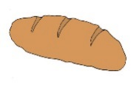

Isänpäivä
PERUS

Marraskuussa on isänpäivä. Mäkelän perhe on kotona. Äiti keittää kahvia keittiössä. Anni voitelee leipää. Antero kuorii appelsiinia. Isä nukkuu. He herättävät isän. He laulavat ”Paljon onnea vaan, isä!” He syövät isän kanssa aamupalaa sängyssä.
Anni antaa isälle tohvelit. Antero antaa isälle golfpalloja. Anni kirjoittaa korttiin: ”Hyvää isänpäivää. Minä rakastan sinua, isä.”

Anni: Hyvää isänpäivää! Tässä on lahja.
Isä: Kiitos. Mitä tässä on?
Anni: Katso!
Isä: Tohvelit! Hyvä. Kiitos.
Antero: Tässä on minun lahja.
Isä: Hienoa! Golfpalloja! Kiitos.
Äiti: Katso Annin kortti.
Isä: Hieno kortti. Kiitos. Minä rakastan teitä kaikkia!
Äiti: Tänään me menemme vaarin kotiin.
Antero: Jee! Kivaa!
Äiti: Anni, kirjoita vaarille kortti.
Anni: Joo. Ja annan mummolle kukkia.
Antero: Tänään on vaarin päivä, ei mummon.
isoisä= vaari
äiti
Isä: Ei se mitään. Se on okei.
isä

isoäiti= mummo

Annilla on isä, äiti, veli, vaari ja mummo.
Anterolla on isä, äiti, sisko, vaari ja mummo.
Pertti Mäkelä on naimisissa. Hänellä on vaimo ja kaksi lasta.
Marja-Leena Mäkelä on naimisissa. Hänellä on mies ja kaksi lasta.
Antero
Anni


Tehtävät
PERUS

Kirjoita.
Mikä se on?

tohvelit kakku aamiainen kortti kahvi lahja




_____________________ __________________________ _____________________

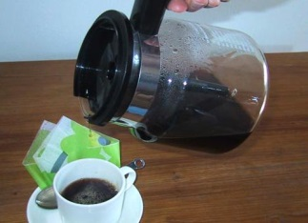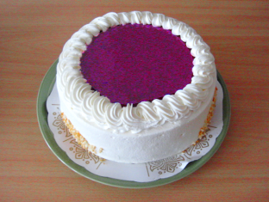

_____________________ ___________________________ ______________________

Millainen perhe sinulla on?

______________________________________________________________________________________________________________________________________________________________________________

Kuvat: Papunetin kuvapankki, ARASAAC, Clipart
Kuvat: Papunetin kuvapankki, ARASAAC, Pixabay

